Федеральное агентство связи

Северо-Кавказский филиал ордена Трудового Красного Знамени

федерального государственного бюджетного образовательного  
учреждения высшего образования  
«Московский технический университет связи и информатики»  
Кафедра «Информатики и вычислительной техники»

Отчет

по лабораторной работе № 1

«Установка ОС Ubuntu на Oracle VM VirtualBox»

по дисциплине «Операционные системы»

выполнил студент группы ДВ-31

Гаврилов Владислав Вадимович

Ростов-на-Дону

2019

### Создание виртуальной машины

Прежде всего, надо запустить Oracle VM VirtualBox, войти в режим создания новой виртуальной машины, выбрать тип создаваемой виртуальной машины и задать имя. Последовательно выбирая кнопку "Next" установить объем памяти 1024 Мб Создать новый жёсткий диск, выбрать тип жёсткого диска, выбрать атрибуты жёсткого диска, указать размер жёсткого диска (не менее 10Гб) (Рисунок 1.1 – 1.6).

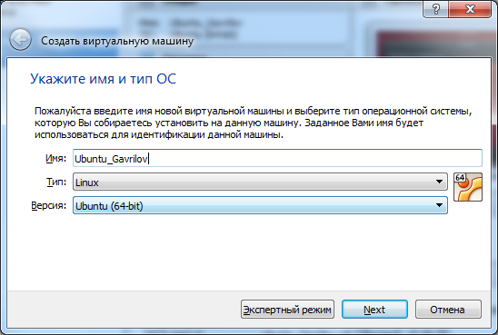

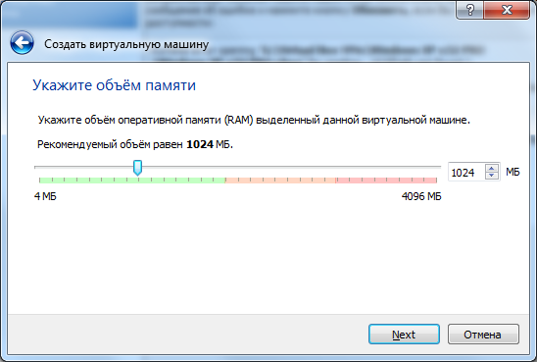

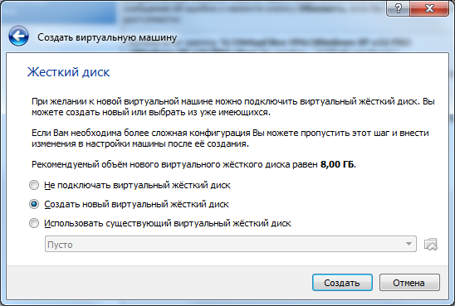

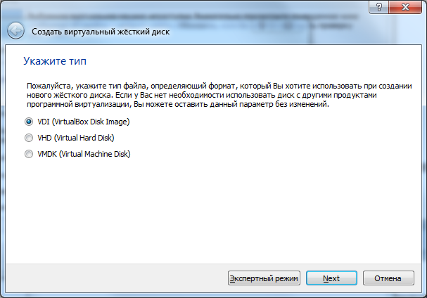

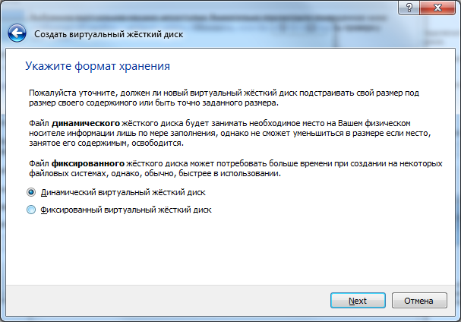

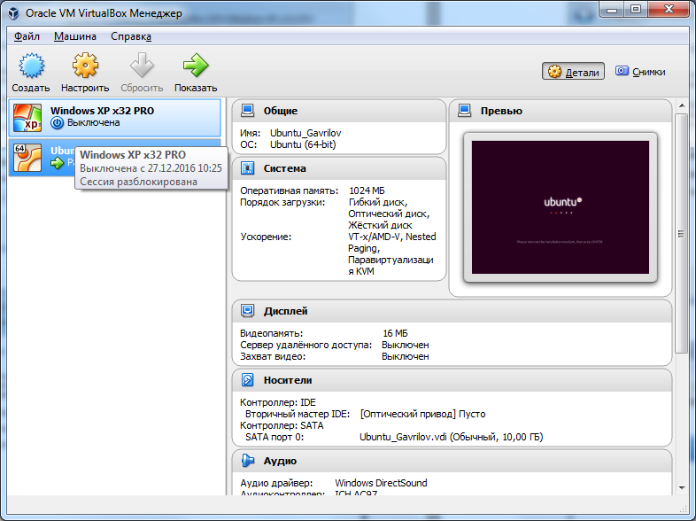

### Установка операционной системы Ubuntu

Запустить виртуальную машину. Выбрать в списке русский язык.

Запустить установку, кликнув по ярлыку «Установить Ubuntu». Выбрать язык установки (Рисунок 1.8).

